Pinksteren
GEREFORMEERDE KERK TE ROTTERDAM

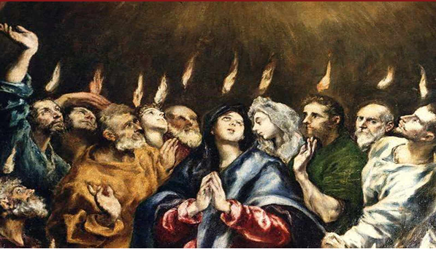

BMVier, 28 mei 2023

Voorganger: Katinka Broos
Ambtsdrager van dienst: Sija Schorel
Lector: Suze de Haan
Organist: Kees van Goeverden
Pianist: Regina Boerrigter
Intrede

Orgelspel

Welkom en mededelingen

Inleiding op de dienst

Intochtspsalm 149: 1 en 2

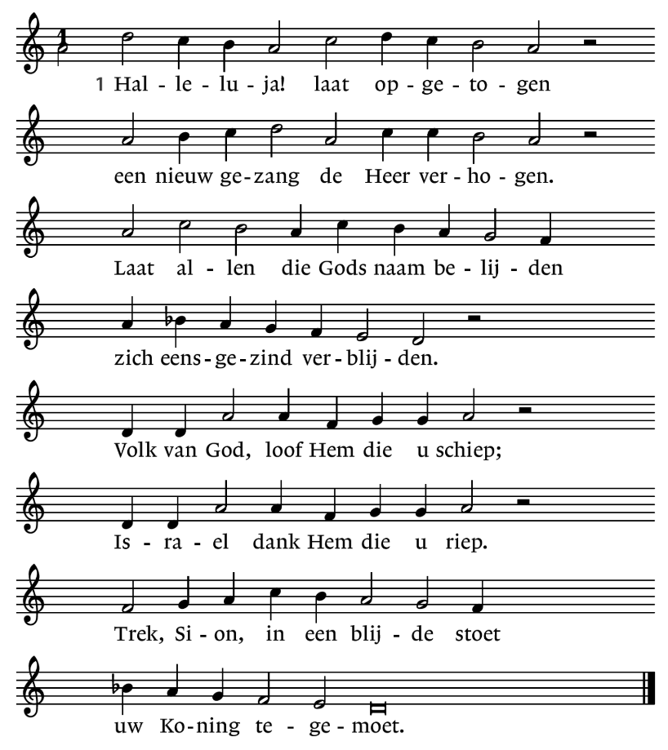
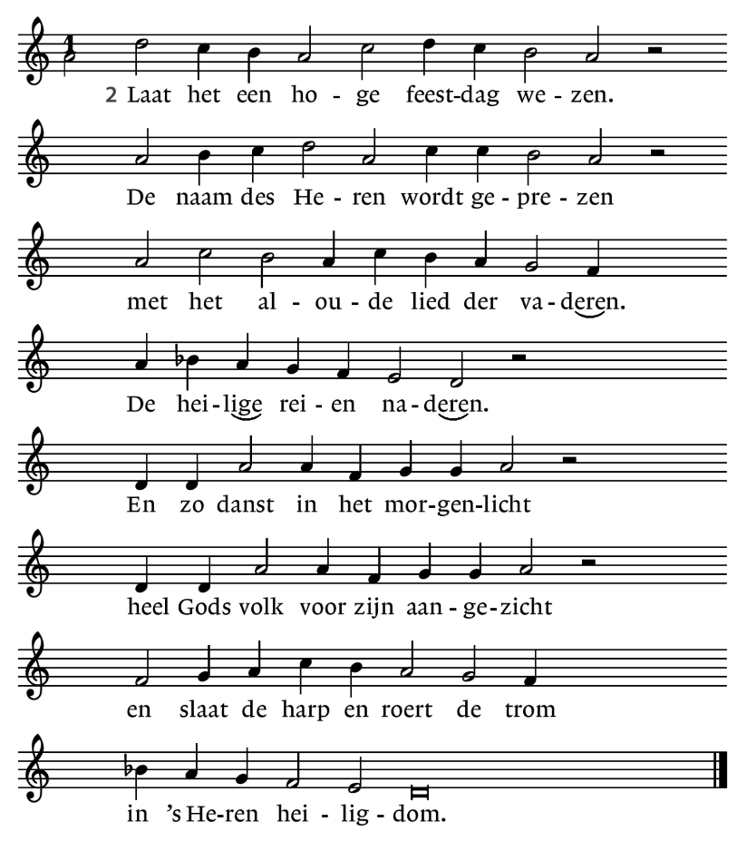
Stil gebed

Groet:
voorganger: De vrede van de Eeuwige is met u allen.
gemeente: En zijn genade is met u.

Bemoediging
voorganger: Onze hulp is in de naam van de Levende God,
gemeente: die hemel en aarde gemaakt heeft.

Drempelgebed (lied 684):

voorganger: Uit het wachten komt de vonk
gemeente: Kom Geest van boven, kom;
voorganger: uit ruisen komt de rust
gemeente: kom Geest van boven, kom;
voorganger: uit de stilte komt het lied
gemeente: kom Geest van boven, kom;
Bevestig ons en wees
de vonk, de rust, het lied.

voorganger: In het branden is het vuur
gemeente: kom Geest van boven, kom;
voorganger: in verlies is het geschenk;
gemeente: kom Geest van boven, kom;
voorganger: In het breken het bestaan
gemeente: kom Geest van Boven, kom;
en wees ons door geloof
het vuur, geschenk, bestaan

(gemeente gaat zitten)

Regina speelt: Andante uit Sonatine in C van Fr. Kuhlau

Kyriegebed
voorganger: Laten we God aanroepen om ontferming
over de nood van de wereld.
Gebedsintenties, waarna:
Daarom roepen wij:
gemeente: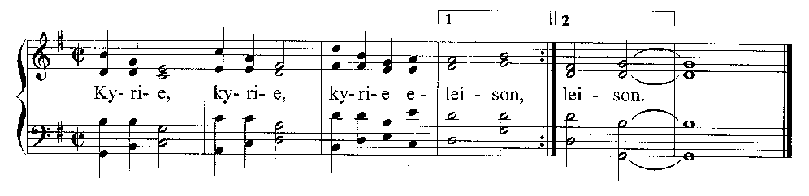

Gloria
voorganger: Laten we de naam van God prijzen,
want Zijn barmhartigheid heeft geen einde.

Zingen: Lied 675

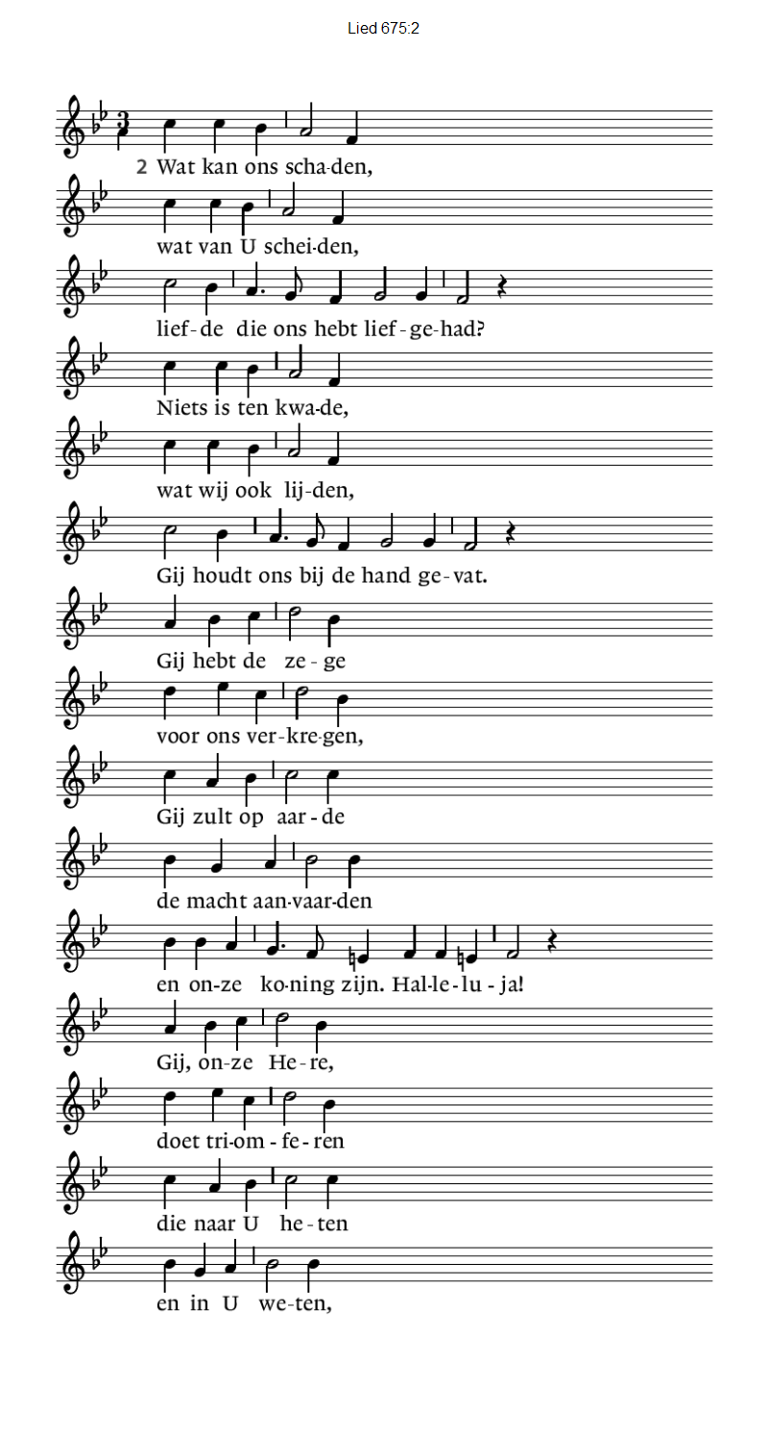

Dienst van het Woord
Gebed van de zondag

Lezing: Ezechiël 11: 17-20
¹⁷ Zeg daarom: “Dit zegt God, de HEER: Ik zal jullie weghalen bij die volken, Ik zal jullie bijeenbrengen uit de landen waarover jullie verstrooid zijn en jullie het land van Israël geven. ¹⁸ Dan zullen zij daarheen gaan en alle afschuwelijke afgoden uit het land verwijderen. ¹⁹ Dan zal Ik hun een ander hart geven en een nieuwe geest; Ik zal hun versteende hart uit hun lichaam halen en hun er een levend hart voor in de plaats geven. ²⁰ Dan zullen ze zich houden aan mijn bepalingen en mijn regels naleven. Zij zullen mijn volk zijn en Ik zal hun God zijn.

Zingen: lied 687: 1
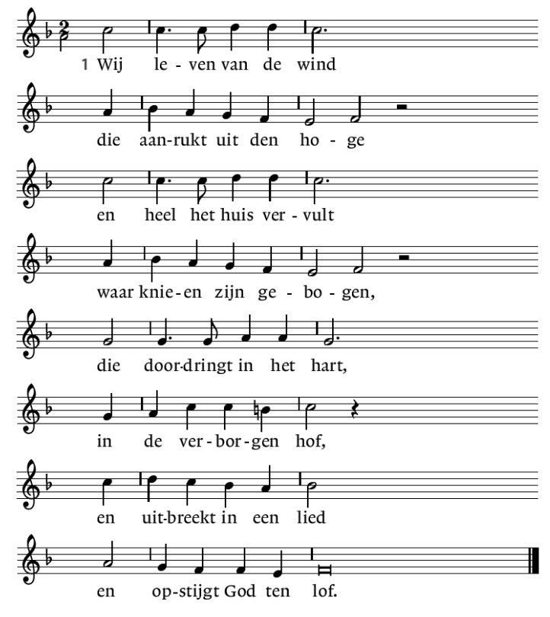

Gedicht:

ik heb nooit
Ik heb nooit naar iets anders getracht dan dit:
het zacht maken van stenen
het vuur maken uit water
het regen maken uit dorst
ondertussen beet de kou mij
was de zon een dag vol wespen
was het brood zout of zoet
en de nacht zwart naar behoren
of wit van onwetendheid
soms verwarde ik mij met mijn schaduw
zoals men het woord met het woord kan verwarren
het karkas met het lichaam
vaak waren de dag en nacht eender gekleurd
en zonder tranen, en doof
maar nooit iets anders dan dit
het zacht maken van stenen
het vuur maken uit water
het regen maken uit dorst
het regent ik drink ik heb dorst.
Gerrit Kouwenaar
Zingen: Lied 687: 2 en 3
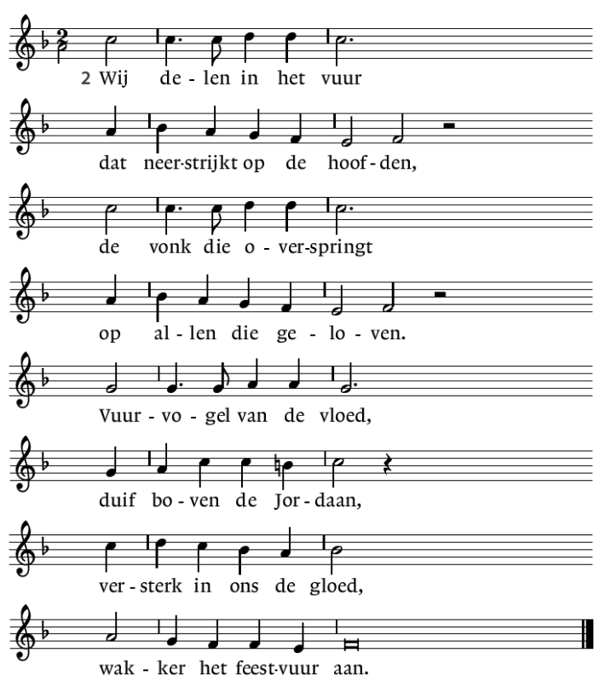
3. Wij teren op het woord,
het brood van God gegeven,
dat mededeelzaam is
en kracht geeft en nieuw leven.
Dus zeg en zing het voort,
geef uit met gulle hand
dit manna voor elk hart,
dit voedsel voor elk land.

Lezing uit Handelingen 2: 1-17 en 43-47
De lezing zien we op een filmpje waarin in verschillende talen wordt gelezen.
https://youtu.be/4A3xqknix_s

1 Toen de dag van het Pinksterfeest aanbrak waren ze allen bij elkaar. 2 Plotseling klonk er uit de hemel een geluid als van een hevige windvlaag, dat het huis waar ze zich bevonden geheel vulde. 3 Er verschenen aan hen een soort vlammen, die zich als vuurtongen verspreidden en zich op ieder van hen neerzetten, 4 en allen werden vervuld van de heilige Geest en begonnen op luide toon te spreken in vreemde talen, zoals hun door de Geest werd ingegeven.
5 In Jeruzalem woonden destijds vrome Joden, die afkomstig waren uit ieder volk op aarde. 6 Toen het geluid weerklonk, dromden ze samen en ze raakten geheel in verwarring doordat iedereen hen in zijn eigen taal hoorde spreken. 7 Ze waren buiten zichzelf van verbazing en zeiden: ‘Het zijn toch allemaal Galileeërs die daar spreken? 8 Hoe kan het dan dat wij hen allemaal in onze eigen moedertaal horen? 9 Parten, Meden en Elamieten, inwoners van Mesopotamië, Judea en Kappadocië, mensen uit Pontus en Asia, 10 Frygië en Pamfylië, Egypte en de omgeving van Cyrene in Libië, inwoners van Rome die zich hier gevestigd hebben, 11 en ook mensen uit Kreta en Arabië, zowel Joden als proselieten – wij allen horen hen in onze eigen taal spreken over Gods grote daden.’ 12 Verbijsterd en geheel van hun stuk gebracht vroegen ze aan elkaar: ‘Wat heeft dit toch te betekenen?’ 13 Maar sommigen zeiden spottend: ‘Ze zullen wel dronken zijn.’
14 Daarop trad Petrus naar voren, samen met de elf andere apostelen, verhief zijn stem en sprak de menigte toe: ‘U, Joden en inwoners van Jeruzalem, luister naar mijn woorden en neem ze ter harte. 15 Deze mensen zijn niet dronken, zoals u denkt; het is immers pas het derde uur na zonsopgang. 16 Wat hier nu gebeurt, is aangekondigd door de profeet Joël:
17 “Aan het einde der tijden, zegt God,zal Ik mijn Geest uitgieten over al wat leeft.
Dan zullen jullie zonen en dochters profeteren,
jongeren zullen visioenen zien
en oude mensen dromen dromen.

43 De vele tekenen en wonderen die de apostelen verrichtten, vervulden iedereen met ontzag. 44 Allen die tot geloof gekomen waren, bleven bijeen en hadden alles gemeenschappelijk. 45 Ze verkochten hun eigendommen en bezittingen en verdeelden de opbrengst onder degenen die iets nodig hadden. 46 Elke dag kwamen ze trouw en eensgezind samen in de tempel, braken het brood bij elkaar thuis en gebruikten hun maaltijden in een geest van eenvoud en vol vreugde. 47 Ze loofden God en stonden in de gunst bij het hele volk. De Heer breidde hun aantal dagelijks uit; steeds meer mensen werden gered.

Zingen lied 680: 1, 4, 5
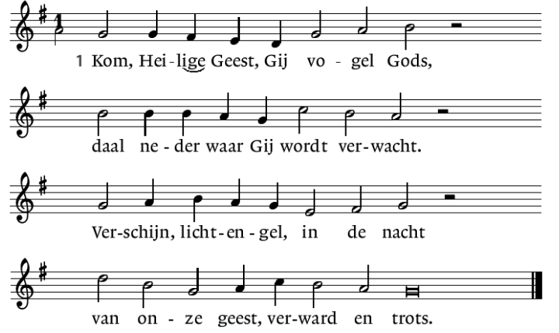
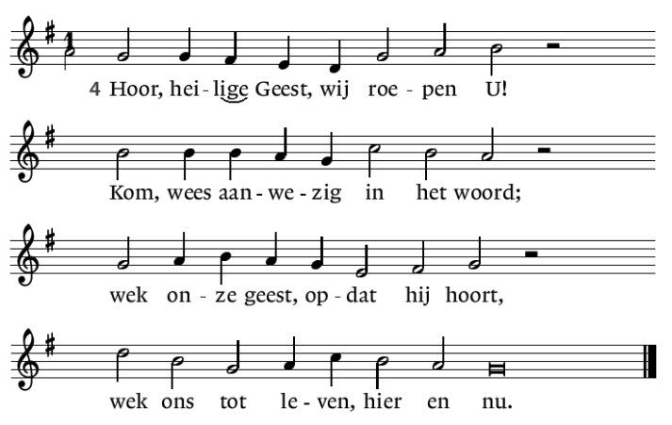

5. O heilige Geest, wij zijn verblijd:
Gij immers, eeuwig ondoorgrond,
legt zelf dit lied ons in de mond,
ten teken dat Gij bij ons zijt.

Verkondiging

Regina speelt Andante uit Sonate in C van W.A. Mozart

Lied 695
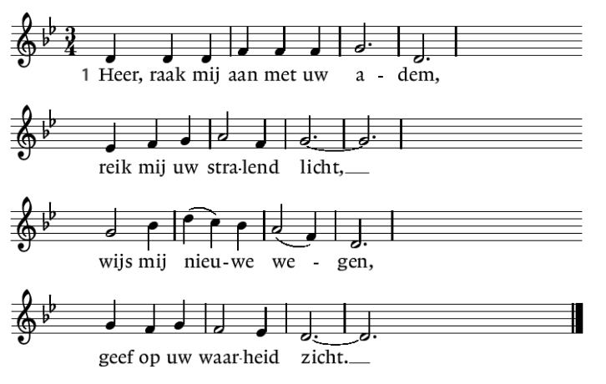
2. Raak met uw adem mijn onrust
tot ik de rust hervind.
Al mijn wonden heelt Gij:
Gij ziet in mij uw kind.

3. Wees ook de Geest die mij aanvuurt
en al mijn twijfels bant.
Als geroepen kom ik:
mijn tijd is in uw hand.

4. Kom en doorstraal mijn dagen,
Geest van God uitgegaan,
die mijn ogen opent
voor wie nu naast mij staan.

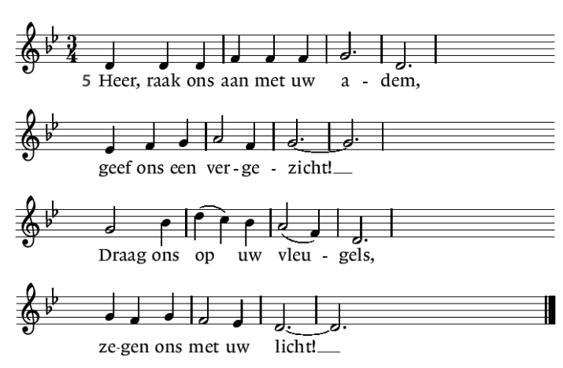

Gebeden en Gaven
Dankgebed en voorbeden
voorganger: Gebedsintenties, waarna: Laat ons bidden:
gemeente:
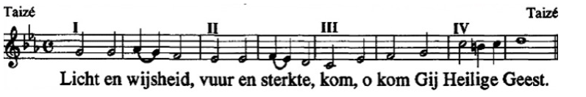

Stil gebed en
gemeente: Onze Vader, die in de hemel zijt,
uw Naam worde geheiligd.
Uw koninkrijk kome.
Uw wil geschiede
op aarde zoals in de hemel.
Geef ons heden ons dagelijks brood.
En vergeef ons onze schulden,
zoals ook wij onze schuldenaars vergeven.
En leid ons niet in verzoeking,
maar verlos ons van de boze.
Want van U is het koninkrijk
en de kracht
en de heerlijkheid
in eeuwigheid. Amen.

Regina speelt : Adagio e sostenuto uit Sonatine in G van Fr. Kuhlau.

Inzameling van de gaven
Tijdens de collecte zien we een filmpje, opgenomen in coronatijd:
Veni Sancte Spiritus
https://www.youtube.com/watch?v=us-v4slsUX4

Zending en Zegen

Slotlied (staande) 425
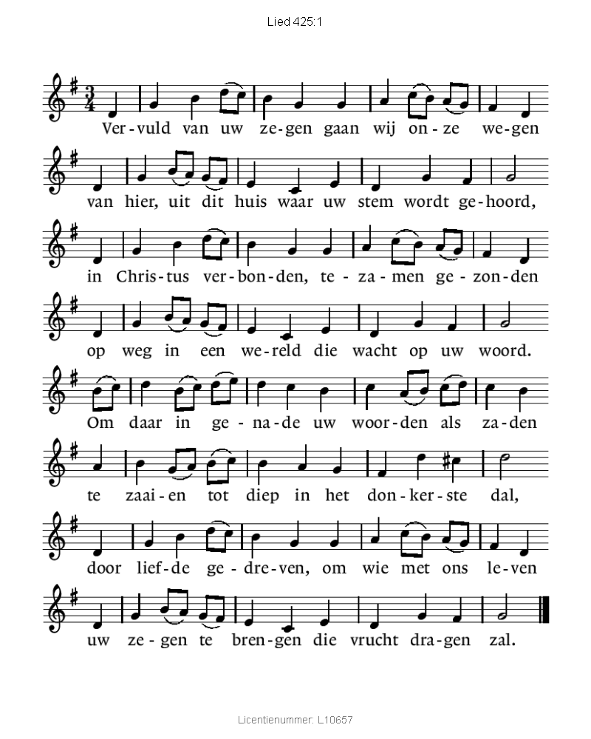
voorganger: Onze God zegene u en behoede u
De heilige doe zijn aangezicht over u lichten en zij u genadig
De eeuwige verheffe haar aangezicht over u en geve u vrede.
gemeente:
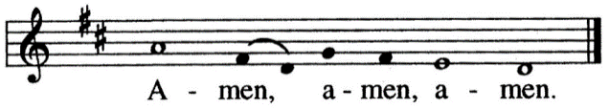

Orgelspel
Veni creator spiritus van N. de Grigny.

